Міністерство освіти і науки України

Національний технічний університет України «Київський політехнічний інститут імені Ігоря Сікорського"

Факультет інформатики та обчислювальної техніки Кафедра інформатики та програмної інженерії

Звіт

з лабораторної роботи № 6 з дисципліни

«Основи програмування 2. Модульне програмування»

«Дерева»

Варіант №28

Виконав студент ІП-14 Тітов Роман Едуардович

(шифр, прізвище, ім'я, по батькові)

Перевірив Вітковська Ірина Іванівна

( прізвище, ім'я, по батькові)

Київ 2022

**Лабораторна робота №6**

**Тема:** Дерева

**Мета:** визначити особливості організації і обробки дерев.

**Хід роботи**

**Задача.**

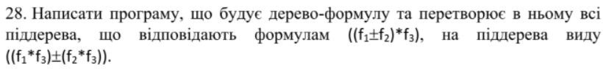

**Постановка задачі.**

Результатом роботи програми є нове дерево в якому розкриті дужки. Вхідними даними є формула. Для вирішення задачі будується бінарне дерево даної формули. Для пошуку необхідних елементів використовується прямий обхід матриці.

**Випробування коду на С++:**

**Код:­**

**// Laba2.6.cpp**

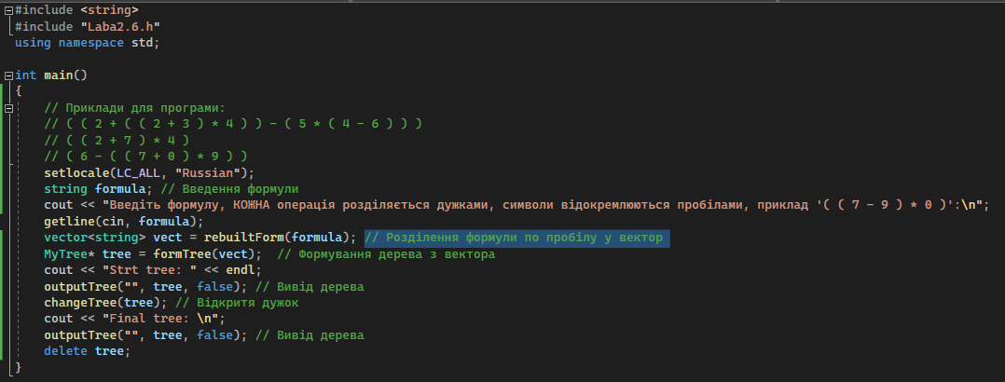

**// Func.cpp**

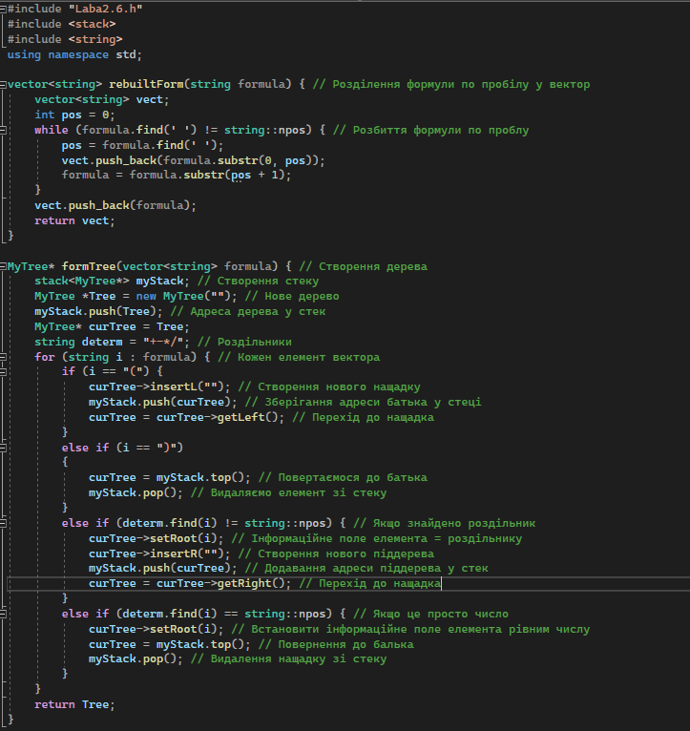

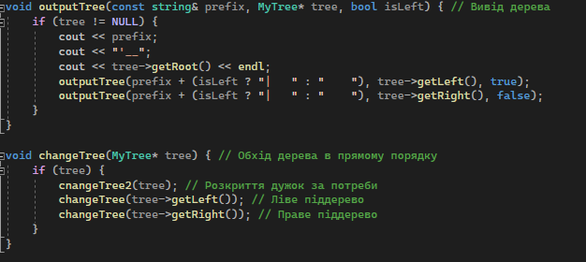

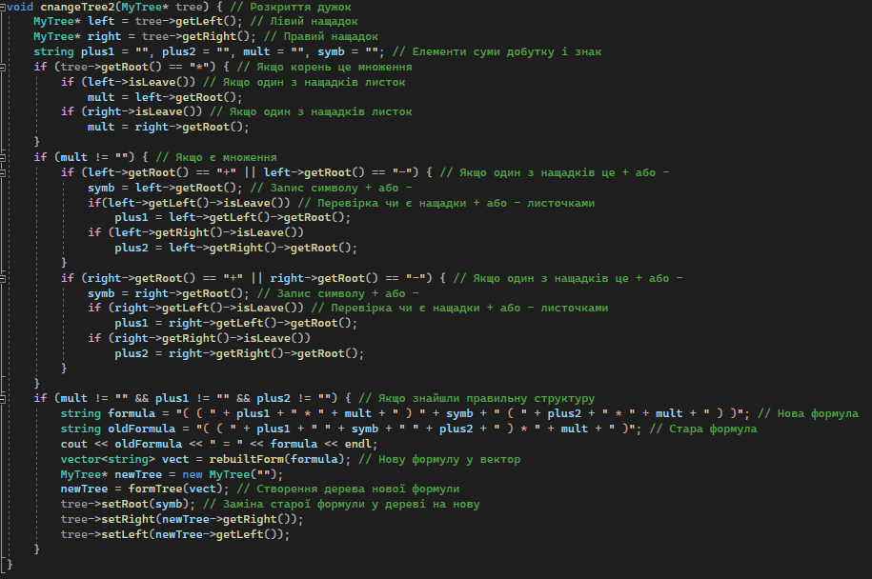

**// Laba2.6.h**

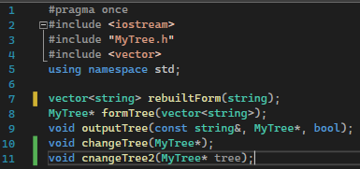

**// MyTree.h**

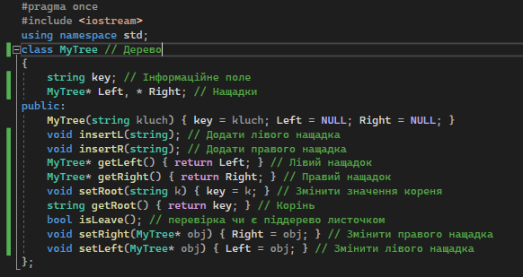

**// MyTree.cpp**

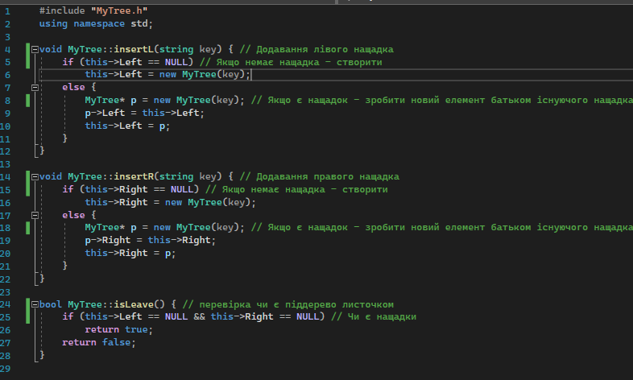

***Результат:***

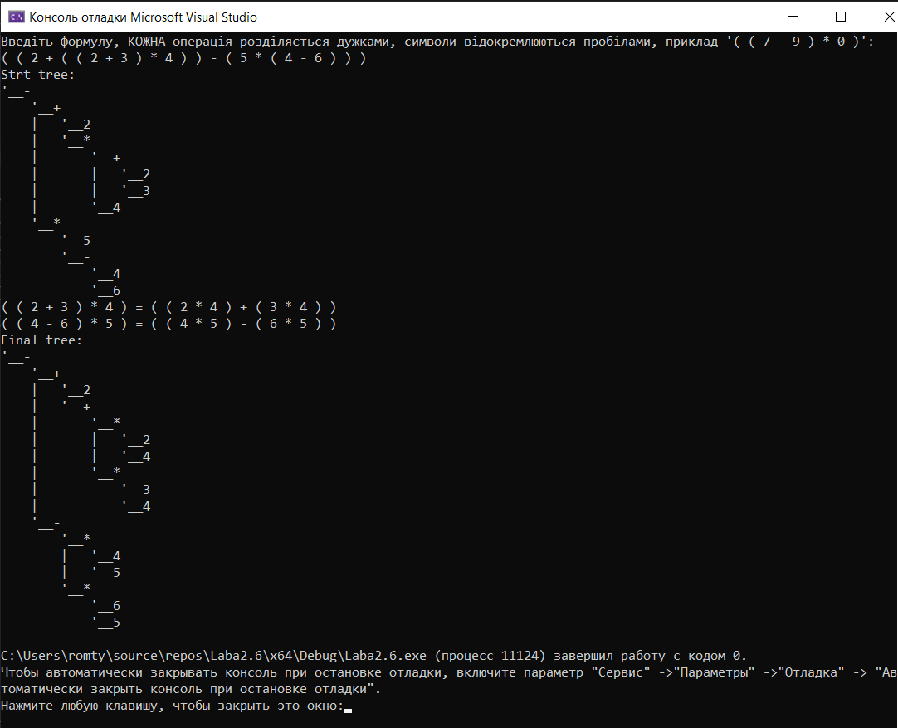

**Висновок:** було набуто навичок організації і обробки дерев. Було побудовано дерево математичної формули. У дереві були знайдені піддерева виду (f1 +- f2)*f3. В них були розкриті дужки.